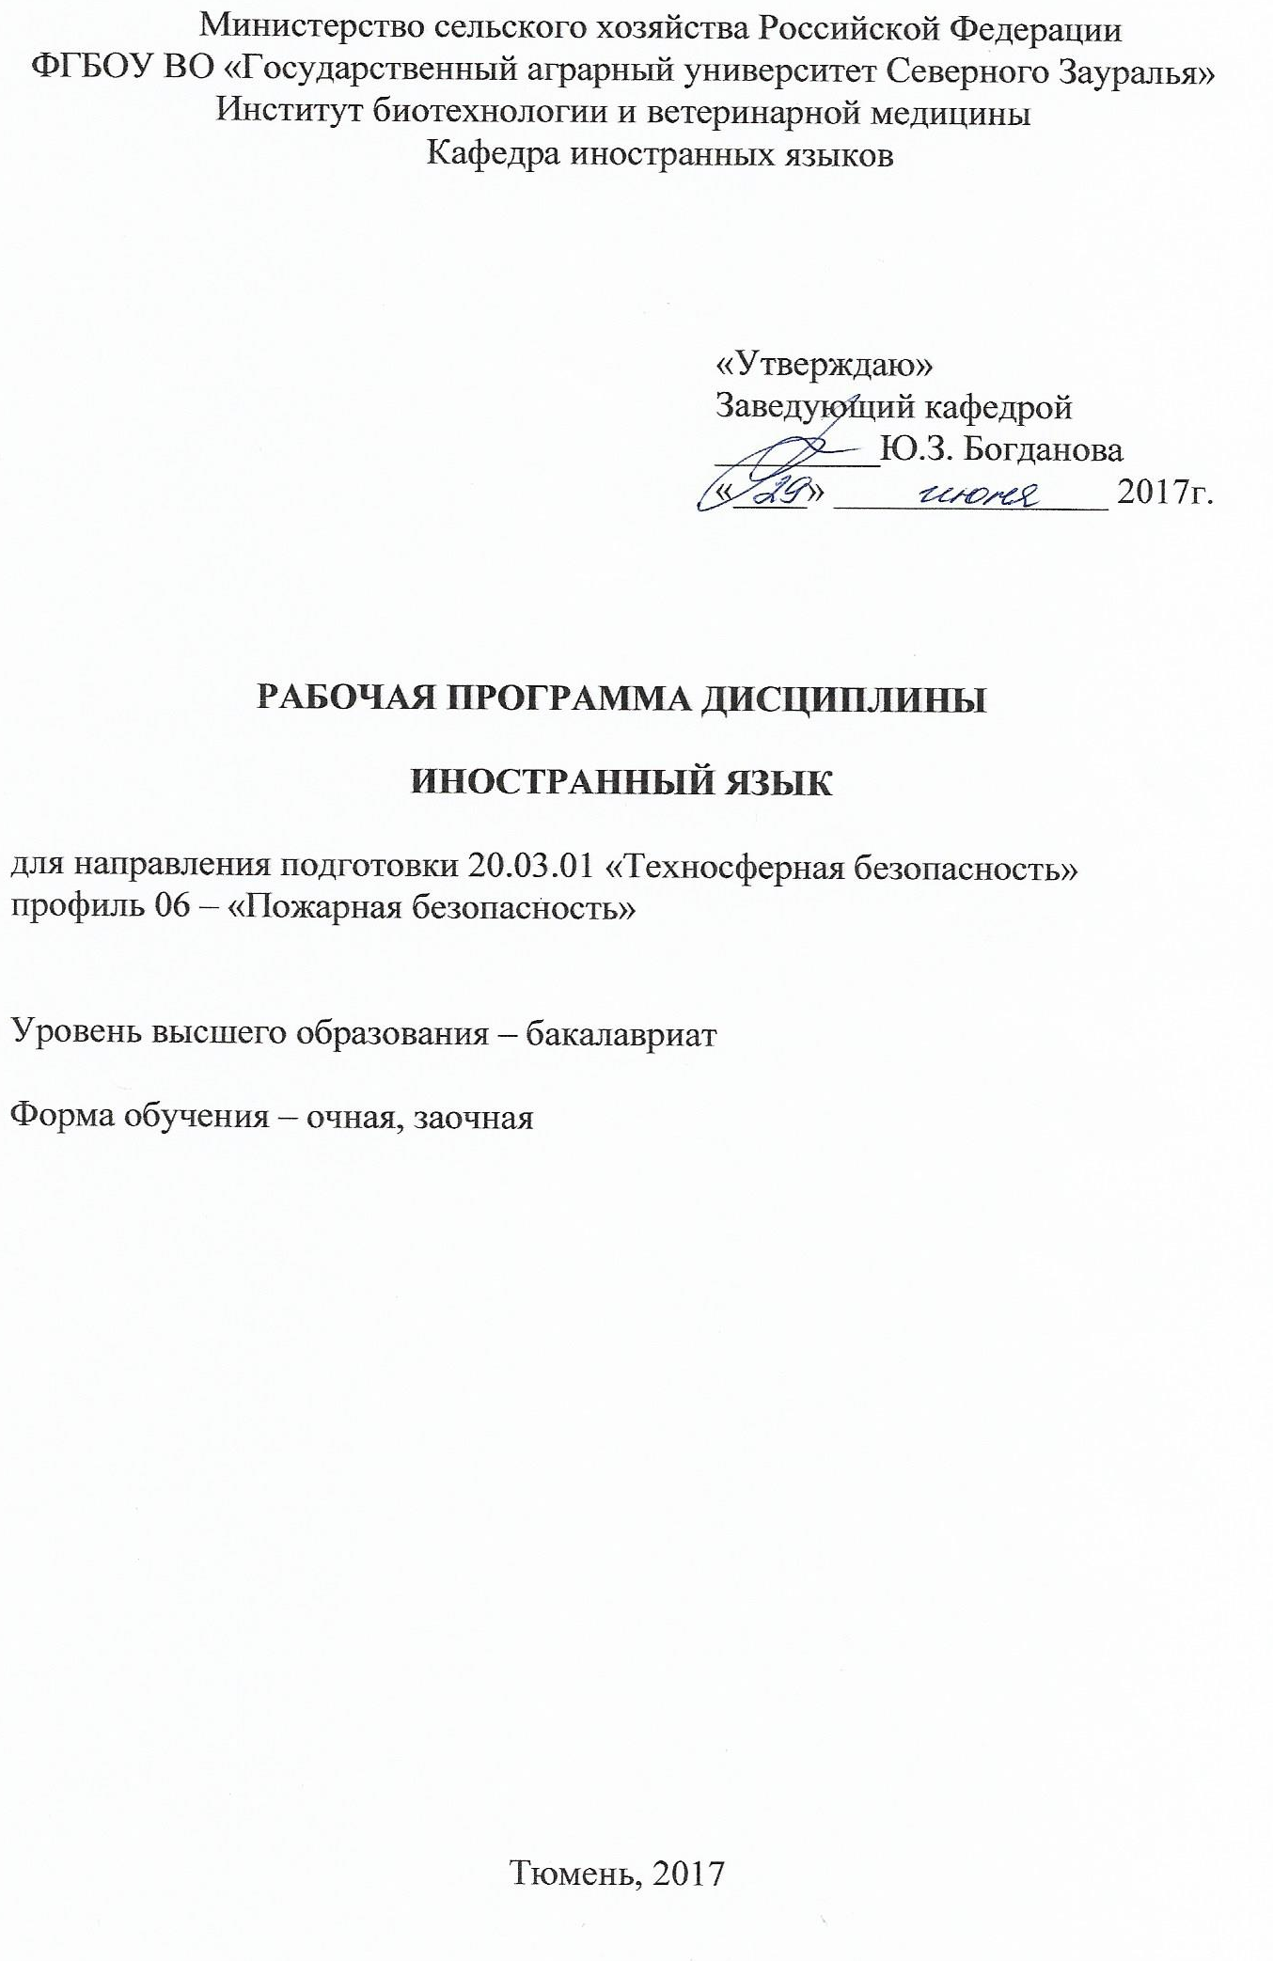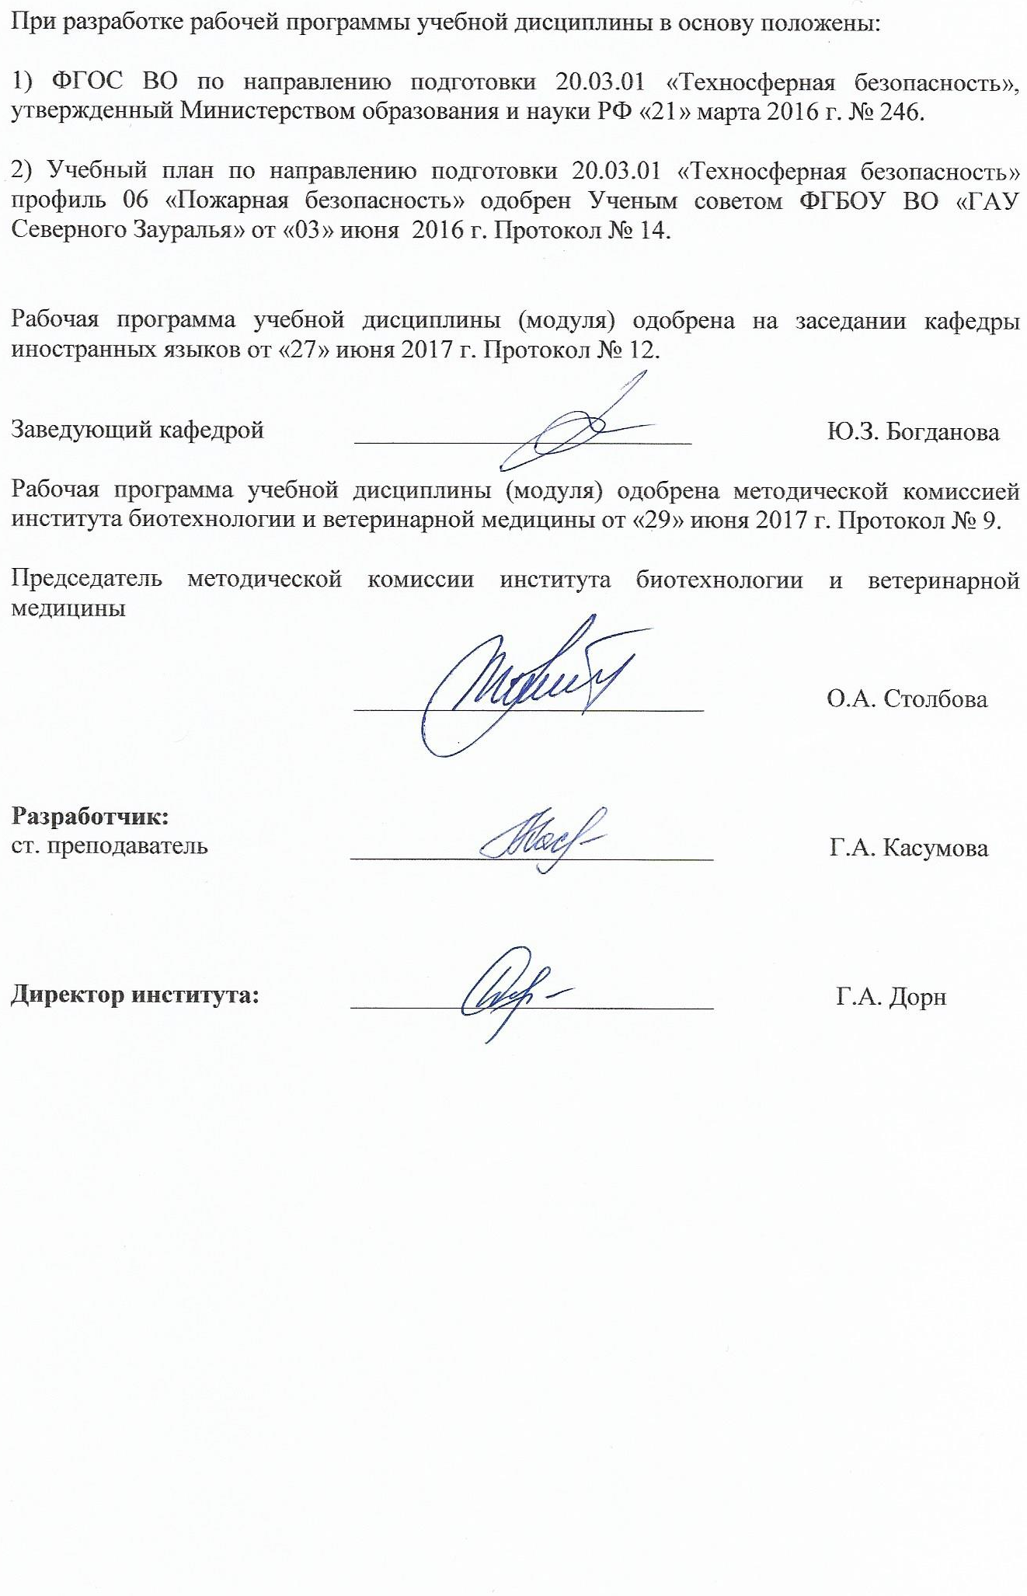1. Перечень планируемых результатов обучения по дисциплине, соотнесенных с планируемыми результатами освоения образовательной программы
Коды компетенции | Результаты освоения | Перечень планируемых результатов обучения по дисциплине
ОК-13 | владением письменной и устной речью на русском языке, способностью использовать профессионально-ориентированную риторику, владением методами создания понятных текстов, способностью осуществлять социальное взаимодействие на одном из иностранных языков | Знать:  - основные правила фонетики, грамматики;  - базовую лексику по соответствующему направлению подготовки;  - культуру и традиции стран изучаемого языка  Уметь:  - осуществлять коммуникацию в устной и письменной формах на русском и иностранном языке  Владеть:  - фонетическими, грамматическими и лексическими нормами иностранного языка и методами создания понятных текстов;  - навыками, необходимыми для устного и письменного общения на иностранном языке
2. Место дисциплины в структуре образовательной программы
Дисциплина «Иностранный язык» относится к числу дисциплин Блока 1 и в соответствии с ФГОС данного направления подготовки является базовой. Студенты должны владеть базовыми языковыми навыками и речевыми умениями иноязычного устного и письменного общения в рамках курса иностранного языка в соответствии с федеральным государственным образовательным стандартом среднего (полного) общего образования.
Дисциплина изучается на 1 и 2 курсах, в 1, 2 и в 3 семестрах по очной форме обучения и на 1, 2 курсах в 1, 2 и 3 семестрах – заочной форме обучения.
3. Объем дисциплины и виды учебной работы
Общая трудоемкость дисциплины составляет 288 часов (8 зачетных единиц).
Вид учебной работы | Всего часов | Очная форма  обучения |  |  | Всего часов | Заочная форма обучения
Вид учебной работы | Всего часов | семестр |  |  | Всего часов | семестр
Вид учебной работы | Всего часов | 1 | 2 | 3 |  | 1 | 2 | 3
1 | 2 | 3 | 4 | 5 | 6 | 7 | 8 | 9
Аудиторные занятия (всего) | 144 | 36 | 54 | 54 | 36 | 12 | 12 | 12
В том числе:
Лабораторные занятия (ЛЗ) | 144 | 36 | 54 | 54 | 36 | 12 | 12 | 12
Самостоятельная работа (всего) | 144 | 36 | 54 | 54 | 252 | 60 | 96 | 96
В том числе:
Экзамен | 63 | - | 27 | 36 | 72 | - | 36 | 36
Подготовка к занятиям, к зачету | 41 | 18 | 14 | 9 | 135 | 45 | 45 | 45
Индивидуальные задания (сообщение) | 40 | 18 | 13 | 9 | - | - | - | -
Контрольная работа | - | - | - | - | 45 | 15 | 15 | 15
Вид промежуточной аттестации | - | зачет | экзамен | экзамен | - | зачет | экзамен | экзамен
Общая трудоемкость | 288 | 72 | 108 | 108 | 288 | 72 | 108 | 108
Общая трудоемкость | 8 з.е. | 2 з.е. | 3 з.е. | 3 з.е. | 8 з.е. | 2 з.е. | 3 з.е. | 3 з.е.
4. Содержание дисциплины
4.1. Содержание разделов дисциплины
№ п/п | Наименование раздела дисциплины | Содержание раздела
1 | 2 | 3
1. | Лексика. Говорение | Учебная лексика. Профессиональная лексика. Термины.  Разговорные темы: Я и мое окружение, Мой вуз, Моя Родина, Тюменская область, Тюмень, Сельское хозяйство, Моя специальность.
2. | Грамматика | Словообразование. Местоимение. Степени сравнения прилагательных и наречий. Артикль. Предлоги. Союзы. Глагол и его временные формы. Неличные формы глагола. Модальные глаголы. Типы предложений. Сослагательное наклонение.
3. | Речевой этикет | Бытовая сфера.  Профессионально-деловая сфера.
4. | Культура и традиции стран изучаемого языка | Великобритания, США, Канада, Австралия, Новая Зеландия (английский язык).  Германия, Австрия, Швейцария, Люксембург, Лихтенштейн (немецкий язык).  Франция, Бельгия (французский язык).
5. | Чтение | Ознакомительное чтение с целью определения истинности или ложности утверждения.  Поисковое чтение с целью определения наличия или отсутствия в тексте запрашиваемой информации.  Изучающее чтение с элементами анализа информации.  Изучающее чтение с элементами аннотирования и реферирования.  Изучающее чтение с выделением главных компонентов содержания текста.
6. | Письмо | Оформление электронного сообщения и факса.  Оформление делового и личного письма, поздравительной открытки.  Оформление резюме, письма-заявления, письма-уведомления, письма-запроса.
4.2. Разделы дисциплины и междисциплинарные связи с обеспечиваемыми (последующими) дисциплинами
Разделы дисциплины проверяются в программе Государственной итоговой аттестации, при написании выпускной квалификационной работы.
4.3.1. Разделы дисциплин и виды занятий
очная форма обучения
№ п/п | Наименование раздела дисциплины | Лабораторн.  занятия | СРС | Всего  часов
1 | 2 | 3 | 4 | 5
1 семестр
1. | Лексика. Говорение | 6 | 6 | 12
2. | Грамматика | 6 | 6 | 12
3. | Речевой этикет | 6 | 6 | 12
4. | Культура и традиции стран изучаемого языка | 6 | 6 | 12
5. | Чтение | 6 | 6 | 12
6. | Письмо | 6 | 6 | 12
7. | Итого | 36 | 36 | 72
2 семестр
1. | Лексика. Говорение | 9 | 5 | 14
2. | Грамматика | 9 | 5 | 14
3. | Речевой этикет | 9 | 4 | 13
4. | Культура и традиции стран изучаемого языка | 9 | 5 | 14
5. | Чтение | 9 | 4 | 13
6. | Письмо | 9 | 4 | 13
7 | Экзамен | - | 27 | 27
8. | Итого | 54 | 54 | 108

3 семестр
1. | Лексика. Говорение | 9 | 4 | 13
2. | Грамматика | 9 | 2 | 11
3. | Речевой этикет | 9 | 4 | 13
4. | Культура и традиции стран изучаемого языка | 9 | 4 | 13
5. | Чтение | 9 | 2 | 11
6. | Письмо | 9 | 2 | 11
7. | Экзамен | - | 36 | 36
8. | Итого | 54 | 54 | 108
Итого часов |  | 144 | 144 | 288
4.3.2. Разделы дисциплин и виды занятий
заочная форма обучения
№ п/п | Наименование раздела дисциплины | Лабораторн.  занятия | СРС | Всего  часов
1 | 2 | 3 | 4 | 5
1 семестр
1. | Лексика. Говорение | 2 | 11 | 13
2. | Грамматика | 2 | 9 | 11
3. | Речевой этикет | 2 | 11 | 13
4. | Культура и традиции стран изучаемого языка | 2 | 9 | 11
5. | Чтение | 2 | 11 | 13
6. | Письмо | 2 | 9 | 11
7. | Итого | 12 | 60 | 72
2 семестр
1. | Лексика. Говорение | 2 | 11 | 13
2. | Грамматика | 2 | 9 | 11
3. | Речевой этикет | 2 | 11 | 13
4. | Культура и традиции стран изучаемого языка | 2 | 9 | 11
5. | Чтение | 2 | 11 | 13
6. | Письмо | 2 | 9 | 11
7. | Экзамен | - | 36 | 36
8. | Итого | 12 | 96 | 108
3 семестр
1. | Лексика. Говорение | 2 | 11 | 13
2. | Грамматика | 2 | 9 | 11
3. | Речевой этикет | 2 | 11 | 13
4. | Культура и традиции стран изучаемого языка | 2 | 9 | 11
5. | Чтение | 2 | 11 | 13
6. | Письмо | 2 | 9 | 11
7. | Экзамен | - | 36 | 36
8. | Итого | 12 | 96 | 108
Итого часов |  | 36 | 252 | 288

4.4. Лабораторный практикум
№ п/п | № раздела дисциплины | Тематика лабораторных занятий | Трудоемкость (час.)
№ п/п | № раздела дисциплины | Тематика лабораторных занятий | очная | заочная
1 | 2 | 3 | 4 | 5
1 семестр
1. | 1 | Профессиональная лексика; термины: способы терминообразования.  Разговорные темы: Я и мое окружение, Мой вуз. | 6 | 2
2. | 2 | Артикль. Имя существительное. Формы числа и категория падежа существительных. Прилагательное. Степени сравнения прилагательных и наречий. Видовременные формы глагола. | 6 | 2
3. | 3 | Бытовая сфера. | 6 | 2
4. | 4 | Великобритания, США, Канада, Австралия, Новая Зеландия (английский язык).  Германия, Австрия, Швейцария, Люксембург, Лихтенштейн (немецкий язык).  Франция, Бельгия (французский язык). | 6 | 2
5. | 5 | Ознакомительное чтение с целью определения истинности или ложности утверждения. Поисковое чтение с целью определения наличия или отсутствия в тексте запрашиваемой информации. | 6 | 2
6. | 6 | Оформление электронного сообщения и факса. | 6 | 2
7. | Итого часов в 1 семестре |  | 36 | 12
2 семестр
1. | 1 | Профессиональная лексика; термины: способы терминообразования.  Разговорные темы: Моя Родина, Тюменская область, Тюмень. | 9 | 2
2. | 2 | Местоимения. Предлоги, союзы. Словообразование. Глагол. Видовременные формы глагола. Модальные глаголы. Типы предложений. | 9 | 2
3. | 3 | Профессионально-деловая сфера. | 9 | 2
4. | 4 | Великобритания, США, Канада, Австралия, Новая Зеландия (английский язык).  Германия, Австрия, Швейцария, Люксембург, Лихтенштейн (немецкий язык).  Франция, Бельгия (французский язык). | 9 | 2
5. | 5 | Изучающее чтение с элементами аннотирования и реферирования. | 9 | 2
6. | 6 | Оформление делового и личного письма, поздравительной открытки. | 9 | 2
7. | Итого часов во 2 семестре |  | 54 | 12
3 семестр
1. | 1 | Термины: способы терминообразования.  Разговорные темы: Сельское хозяйство, Моя специальность. | 9 | 2
2. | 2 | Сослагательное наклонение. Неличные формы глагола. Инфинитив. Функции инфинитива в предложении. Инфинитивные конструкции. Причастие. Функции причастия в предложении. | 9 | 2
3. | 3 | Профессионально-деловая сфера. | 9 | 2
4. | 4 | Великобритания, США, Канада, Австралия, Новая Зеландия (английский язык).  Германия, Австрия, Швейцария, Люксембург, Лихтенштейн (немецкий язык).  Франция, Бельгия (французский язык). | 9 | 2
5. | 5 | Изучающее чтение с элементами анализа информации. Изучающее чтение с выделением главных компонентов содержания текста. | 9 | 2
6. | 6 | Оформление резюме, письма-заявления, письма-уведомления, письма-запроса. | 9 | 2
7. | Итого часов в 3 семестре |  | 54 | 12
Итого часов |  |  | 144 | 36
4.5. Примерная тематика курсовых проектов (работ)
Курсовые проекты (работы) не предусмотрены УП.
5. Учебно-методическое обеспечение самостоятельной работы обучающихся по дисциплине
Очная форма обучения
№ п/п | № семестра | Наименование раздела учебной дисциплины (модуля) | Виды СРС | Всего часов | Вид контроля
1 | 2 | 3 | 4 | 5 | 6
1. | 1 | Лексика. Говорение | Подготовка к занятиям,  к зачету | 3 | Зачет  Тестирование  Собеседование
1. | 1 | Лексика. Говорение | Индивидуальные задания | 3 | Сообщение
2. | 1 | Грамматика | Подготовка к занятиям,  к зачету | 3 | Зачет  Тестирование  Собеседование
2. | 1 | Грамматика | Индивидуальные задания | 3 | Сообщение
3. | 1 | Речевой этикет | Подготовка к занятиям,  к зачету | 3 | Зачет  Тестирование  Собеседование
3. | 1 | Речевой этикет | Индивидуальные задания | 3 | Сообщение
4. | 1 | Культура и традиции стран изучаемого языка | Подготовка к занятиям,  к зачету | 3 | Зачет  Тестирование  Собеседование
4. | 1 | Культура и традиции стран изучаемого языка | Индивидуальные задания | 3 | Сообщение
5. | 1 | Чтение | Подготовка к занятиям,  к зачету | 3 | Зачет  Тестирование  Собеседование
5. | 1 | Чтение | Индивидуальные задания | 3 | Сообщение
6. | 1 | Письмо | Подготовка к занятиям,  к зачету | 3 | Зачет  Тестирование  Собеседование
6. | 1 | Письмо | Индивидуальные задания | 3 | Сообщение
Итого часов в 1 семестре |  |  |  | 36
1. | 2 | Лексика. Говорение | Подготовка к занятиям | 3 | Тестирование  Собеседование
1. | 2 | Лексика. Говорение | Индивидуальные задания | 2 | Сообщение
2. | 2 | Грамматика | Подготовка к занятиям | 3 | Тестирование  Собеседование
2. | 2 | Грамматика | Индивидуальные задания | 2 | Сообщение
3. | 2 | Речевой этикет | Подготовка к занятиям | 2 | Тестирование  Собеседование
3. | 2 | Речевой этикет | Индивидуальные задания | 2 | Сообщение
4. | 2 | Культура и традиции стран изучаемого языка | Подготовка к занятиям | 2 | Тестирование  Собеседование
4. | 2 | Культура и традиции стран изучаемого языка | Индивидуальные задания | 3 | Сообщение
5. | 2 | Чтение | Подготовка к занятиям | 2 | Тестирование  Собеседование
5. | 2 | Чтение | Индивидуальные задания | 2 | Сообщение
6. | 2 | Письмо | Подготовка к занятиям | 2 | Тестирование  Собеседование
6. | 2 | Письмо | Индивидуальные задания | 2 | Сообщение
7 | 2 | Экзамен | Подготовка к экзамену | 27 | Экзамен
Итого часов во 2 семестре |  |  |  | 54
1. | 3 | Лексика. Говорение | Подготовка к занятиям | 2 | Тестирование  Собеседование
1. | 3 | Лексика. Говорение | Индивидуальные задания | 2 | Сообщение
2. | 3 | Грамматика | Подготовка к занятиям | 1 | Тестирование  Собеседование
2. | 3 | Грамматика | Индивидуальные задания | 1 | Сообщение
3. | 3 | Речевой этикет | Подготовка к занятиям | 2 | Тестирование  Собеседование
3. | 3 | Речевой этикет | Индивидуальные задания | 2 | Сообщение
4. | 3 | Культура и традиции стран изучаемого языка | Подготовка к занятиям | 2 | Тестирование  Собеседование
4. | 3 | Культура и традиции стран изучаемого языка | Индивидуальные задания | 2 | Сообщение
5. | 3 | Чтение | Подготовка к занятиям | 1 | Тестирование  Собеседование
5. | 3 | Чтение | Индивидуальные задания | 1 | Сообщение
6. | 3 | Письмо | Подготовка к занятиям | 1 | Тестирование  Собеседование
6. | 3 | Письмо | Индивидуальные задания | 1 | Сообщение
7. |  | Экзамен | Подготовка к экзамену | 36 | Экзамен
Итого часов в 3 семестре |  |  |  | 54
Итого |  |  |  | 144
Заочная форма обучения
№ п/п | № семестра | Наименование раздела учебной дисциплины (модуля) | Виды СРС |  | Всего часов | Вид контроля
1 | 2 | 3 | 4 |  | 5 | 6
1. | 1 | Лексика. Говорение | Подготовка к занятиям,  к зачету |  | 8 | Зачет  Тестирование  Собеседование  Сообщение
1. | 1 | Лексика. Говорение | Выполнение контрольной работы |  | 3 | Контрольная работа
2. | 1 | Грамматика | Подготовка к занятиям,  к зачету |  | 7 | Зачет  Тестирование  Собеседование  Сообщение
2. | 1 | Грамматика | Выполнение контрольной работы |  | 2 | Контрольная работа
3. | 1 | Речевой этикет | Подготовка к занятиям,  к зачету |  | 8 | Зачет  Тестирование  Собеседование  Сообщение
3. | 1 | Речевой этикет | Выполнение контрольной работы |  | 3 | Контрольная работа
4. | 1 | Культура и традиции стран изучаемого языка | Подготовка к занятиям,  к зачету |  | 7 | Зачет  Тестирование  Собеседование  Сообщение
4. | 1 | Культура и традиции стран изучаемого языка | Выполнение контрольной работы |  | 2 | Контрольная работа
5. |  | Чтение | Подготовка к занятиям,  к зачету |  | 8 | Зачет  Тестирование  Собеседование  Сообщение
5. |  | Чтение | Выполнение контрольной работы |  | 3 | Контрольная работа
6. |  | Письмо | Подготовка к занятиям,  к зачету |  | 7 | Зачет  Тестирование  Собеседование  Сообщение
6. |  | Письмо | Выполнение контрольной работы |  | 2 | Контрольная работа
Итого часов |  |  |  |  | 60
1. | 2 | Лексика. Говорение |  | Подготовка к занятиям | 8 | Тестирование  Собеседование  Сообщение
1. | 2 |  |  | Выполнение контрольной работы | 3 | Контрольная работа
2. | 2 | Грамматика |  | Подготовка к занятиям | 7 | Тестирование  Собеседование  Сообщение
2. | 2 |  |  | Выполнение контрольной работы | 2 | Контрольная работа
3. | 2 | Речевой этикет |  | Подготовка к занятиям | 8 | Тестирование  Собеседование  Сообщение
3. | 2 |  |  | Выполнение контрольной работы | 3 | Контрольная работа
4. | 2 | Культура и традиции стран изучаемого языка |  | Подготовка к занятиям | 7 | Тестирование  Собеседование  Сообщение
4. | 2 |  |  | Выполнение контрольной работы | 2 | Контрольная работа
5. |  | Чтение |  | Подготовка к занятиям | 8 | Тестирование  Собеседование  Сообщение
5. |  |  |  | Выполнение контрольной работы | 3 | Контрольная работа
6. |  | Письмо |  | Подготовка к занятиям | 7 | Тестирование  Собеседование  Сообщение
6. |  |  |  | Выполнение контрольной работы | 2 | Контрольная работа
7. |  | Экзамен |  | Подготовка к экзамену | 36 | Экзамен
Итого часов |  |  |  |  | 96
1. | 3 | Лексика. Говорение |  | Подготовка к занятиям | 8 | Тестирование  Собеседование  Сообщение
1. | 3 |  |  | Выполнение контрольной работы | 3 | Контрольная работа
2. | 3 | Грамматика |  | Подготовка к занятиям | 7 | Тестирование  Собеседование  Сообщение
2. | 3 |  |  | Выполнение контрольной работы | 2 | Контрольная работа
3. | 3 | Речевой этикет |  | Подготовка к занятиям | 8 | Тестирование  Собеседование  Сообщение
3. | 3 |  |  | Выполнение контрольной работы | 3 | Контрольная работа
4. | 3 | Культура и традиции стран изучаемого языка |  | Подготовка к занятиям | 7 | Тестирование  Собеседование  Сообщение
4. | 3 |  |  | Контрольная работа | 2 | Контрольная работа
5. |  | Чтение |  | Подготовка к занятиям | 8 | Тестирование  Собеседование  Сообщение
5. |  |  |  | Выполнение контрольной работы | 3 | Контрольная работа
6. |  | Письмо |  | Подготовка к занятиям | 7 | Тестирование  Собеседование  Сообщение
6. |  |  |  | Выполнение контрольной работы | 2 | Контрольная работа
7. |  | Экзамен |  | Подготовка к экзамену | 36 | Экзамен
Итого часов |  |  |  |  | 96
Итого |  |  |  |  | 252
5.1. Учебно-методические материалы для самостоятельной работы
1. Потапова И.Н. Немецкий язык. Учебное пособие для самостоятельной работы студентов и магистрантов всех специальностей / И.Н. Потапова. – Тюмень, 2015. – 72 с.
2. Уткина С.М. Английский язык: учебно-методическое пособие по аннотированию и реферированию научного текста / С.М. Уткина, А.А. Шишигина. – Тюмень, ГАУСЗ, 2013. – 32 с.
3. Касумова Г.А. Практикум по части курса «Французский язык» для студентов 1, 2 курсов всех специальностей / Г.А. Касумова. – Тюмень, 2015. – 49 с
5.2. Темы, выносимые на самостоятельное изучение.
Темы самостоятельно не изучаются.
6. Фонд оценочных средств для проведения промежуточной аттестации обучающихся по дисциплине
6.1. Перечень компетенций с указанием этапов их формирования в процессе освоения образовательной программы
№ п/п | Контролируемые разделы дисциплины (результаты по разделам) | Код контролируемой компетенции (или её части) | Наименование оценочного средства
1. | Лексика. Говорение | ОК - 13 | Экзаменационный билет  Зачетный билет  Варианты контрольных работ  Тестовые задания  Вопросы к собеседованию  Вопросы к дискуссии
2. | Грамматика | ОК - 13 | Экзаменационный билет  Зачетный билет  Варианты контрольных работ  Тестовые задания  Вопросы к собеседованию  Вопросы к дискуссии
3. | Речевой этикет | ОК - 13 | Экзаменационный билет  Зачетный билет  Варианты контрольных работ  Тестовые задания  Вопросы к собеседованию  Вопросы к дискуссии
4. | Культура и традиции стран изучаемого языка | ОК - 13 | Экзаменационный билет  Зачетный билет  Варианты контрольных работ  Тестовые задания  Вопросы к собеседованию  Вопросы к дискуссии
5. | Чтение | ОК - 13 | Экзаменационный билет  Зачетный билет  Варианты контрольных работ  Тестовые задания  Вопросы к собеседованию  Вопросы к дискуссии
6. | Письмо | ОК - 13 | Экзаменационный билет  Зачетный билет  Варианты контрольных работ  Тестовые задания  Вопросы к собеседованию  Вопросы к дискуссии
6.2. Описание показателей и критериев оценивания компетенций на различных этапах их формирования, описание шкал оценивания
Показатели оценивания | Критерии оценивания
Показатели оценивания | Достаточный уровень (удовлетворительно) | Средний уровень (хорошо) | Высокий уровень (отлично)
ОК-13 –владением письменной и устной речью на русском языке, способностью использовать профессионально-ориентированную риторику, владением методами создания понятных текстов, способностью осуществлять социальное взаимодействие на одном из иностранных языков
Знать: | Общие, но не структурированные знания основных фонетических, грамматических и словообразовательных явлений и закономерностей изучаемого иностранного языка. | Сформированные, но содержащие отдельные пробелы знания основных фонетических, лексических, грамматических и словообразовательных явлений и закономерностей изучаемого иностранного языка. | Сформированные систематические знания основных фонетических, лексических, грамматических и словообразовательных явлений и закономерностей изучаемого иностранного языка.
Уметь: | В целом успешное, но не систематическое осуществление коммуникации в устной и письменной формах на русском и иностранном языке | В целом успешное осуществление коммуникации в устной и письменной формах на русском и иностранном языке | Сформированные умения осуществления коммуникации в в устной и письменной формах на русском и иностранном языке
Иметь навыки и/или опыт владения: | В целом успешное, но не систематическое применение навыков устного, письменного общения и методов создания понятных текстов | В целом успешное, но содержащее отдельные пробелы применения навыков устного, письменного общения и методов создания понятных текстов | Успешное и систематическое применение навыков устного, письменного общения и методов создания понятных текстов
6.2.1. Шкалы оценивания
Шкала оценивания экзамена
Оценка | Критерии выставления оценок
«5» | Обучающийся обладает глубокими и прочными знаниями по предмету; при ответе на все три вопроса продемонстрировал исчерпывающее, последовательное и логически стройное изложение.
«4» | Обучающийся обладает достаточно полным знанием изучаемой дисциплины; его ответ представляет грамотное изложение учебного материала; отсутствуют существенные неточности; два вопроса освещены полностью или один вопрос освещён полностью, а два других доводятся до логического завершения при наводящих/дополнительных вопросах преподавателя.
«3» | Обучающийся имеет общие знания основного материала без усвоения некоторых существенных положений; затрудняется в изложении материала; один вопрос разобран полностью, два начаты, но не завершены до конца; три вопроса начаты и при помощи наводящих вопросов доводятся до конца.
«2» | Обучающийся не знает значительную часть материала; допустил существенные ошибки в процессе изложения; ни один вопрос не рассмотрен до конца, наводящие вопросы не помогают.
Шкала оценивания зачета
Оценка | Описание
«зачтено» | Обучающийся обладает глубокими и прочными знаниями по предмету; при ответе на все вопросы продемонстрировал исчерпывающее, последовательное и логически стройное изложение; отсутствуют существенные неточности.
«не зачтено» | Обучающийся не знает значительную часть материала; допустил существенные ошибки в процессе изложения; наводящие вопросы преподавателя не помогают.
6.3. Типовые контрольные задания или иные материалы
Указаны в приложении 1.
6.4. Методические материалы, определяющие процедуры оценивания знаний, умений, навыков и (или) опыта деятельности, характеризующих этапы формирования компетенций
Процедура оценивания экзамена
Экзамен проходит в письменной форме и в форме собеседования. Студенту достается вариант задания путем собственного случайного выбора.
Экзаменационный билет содержит три вопроса:
1. Письменный перевод на русский язык текста по направлению подготовки со словарем (1800 печатных знаков, 60 минут).
2. Просмотровое чтение текста по страноведению без словаря и передача его содержания на русском языке (800-1000 печатных знаков, 10 минут).
3. Беседа по изученным темам (выбор по билетам).

Процедура оценивания зачета
Зачет проводится в письменной форме и в форме собеседования. Обучающемуся достается вариант задания путем собственного случайного выбора.

Содержание зачёта:
1. Чтение текста научно-популярного характера на иностранном языке и перевод на русский язык с помощью словаря (1500 печатных знаков, 30 минут).
2. Ответы на вопросы на иностранном языке по содержанию прочитанного текста (см. задание №1, 15 минут).
3. Монологическое высказывание по изученным разговорным темам (выбор по билетам).
7. Перечень основной и дополнительной учебной литературы, необходимой для освоения дисциплины
а) основная литература
Английский язык:
1. Английский язык [Электронный ресурс] : учебное пособие / Н.И. Веренич [и др.]. — Электрон. текстовые данные. — Минск: ТетраСистемс, 2012. — 304 c. — 978-985-536-256-3. — Режим доступа: http://www.iprbookshop.ru/28038.html
2. Белоусова А.Р. Английский язык для студентов сельскохозяйственных вузов: учебное пособие /А.Р. Белоусова, О.П. Мельчина. – СПб.: Изд-во «Лань», 2008. – 352 с.
3. Новоселова И.З. Учебник английского языка для сельскохозяйственных и лесотехнических вузов / И.З. Новоселова, Е.С. Александрова – СПб.: Изд-во «РЕГИОН», 2010. – 344 с.
4. Практикум по английскому языку / Автор-сост. И.В. Зайцева. – Тюмень: ТГСХА, 2009. – 140 с.
Немецкий язык:
1. Аксёнова Г.Я. Учебник немецкого языка для сельскохозяйственных вузов / Г.Я. Аксёнова. – СПб.: КВАДРО, КОСТА, 2010. – 320 с.
2. Ачкасова Н.Г. Немецкий язык для бакалавров [Электронный ресурс] : учебник для студентов неязыковых вузов / Н.Г. Ачкасова. — Электрон. текстовые данные. — М. : ЮНИТИ-ДАНА, 2014. — 312 c. — 978-5-238-02557-5. — Режим доступа: http://www.iprbookshop.ru/20980.html
3. Немецкий язык. Практикум по грамматике для студентов I, II курса всех специальностей / Авторы-сост. И.Н. Потапова, А.А. Чалилова. – Тюмень: ТГСХА, 2010.– 128 с.
4. Практикум по немецкому языку / Автор-сост. И.Н. Потапова. – Тюмень: ТГСХА, 2010. – 140 с.
Французский язык:
1. Алекберова И.Э. Французский язык. Le français. Cours pratique [Электронный ресурс] : практикум / И.Э. Алекберова. — Электрон. текстовые данные. — М. : Российская международная академия туризма, Логос, 2015. — 96 c. — 978-5-98704-829-0. — Режим доступа: http://www.iprbookshop.ru/51863.html
2. Попова И.Н. Французский язык: учебник для 1 курса институтов и факультетов иностранных языков (+СD) / И.Н. Попова, Ж.А. Казакова, Г.М. Ковальчук. – 21-е изд. исправленное. - М.: ООО «Издательство «Нестор Академик»», 2016. – 576 с.
б) дополнительная литература
Английский язык:
1. English grammar [Электронный ресурс] : учебное пособие по грамматике английского языка для студентов неязыковых специальностей / Ю.А. Иванова [и др.]. — Электрон. текстовые данные. — Саратов: Вузовское образование, 2015. — 213 c. — 2227-8397. — Режим доступа: http://www.iprbookshop.ru/27158.html
2. Зайцева И.В. Английский язык: методические указания / И.В. Зайцева. Тюмень: ТГСХА, 2010. – 48 с.)
3. Маркина Ю.А. Английский язык. Методические указания / Ю.А. Маркина, С.М. Уткина, А.А. Шишигина. – Тюмень: ТГСХА. 2010 – 48 с.)
4. Таратута И.В. Английский язык. Методические указания / И.В. Таратута. – Тюмень: ТГСХА, 2012. – 56 с.
Немецкий язык:
1. Альмяшова Л.В. Немецкий язык в социально-бытовой и культурной сферах общения [Электронный ресурс] : учебное пособие / Л.В. Альмяшова, И.Н. Кокорина, М.А. Силковa. — Электрон. текстовые данные. — Кемерово: Кемеровский технологический институт пищевой промышленности, 2014. — 105 c. — 978-5-89289-832-4. — Режим доступа: http://www.iprbookshop.ru/61291.html
2. Немецкий язык: учебное пособие / Авт.- сост. И.Н. Потапова. – Тюмень: ТГСХА, 2008. – 100 с.
3. Портная Е.Л. Region Tjumen: учебное пособие по части курса «Немецкий язык» для студентов 1, 2 курсов всех специальностей / Е.Л. Портная. – Тюмень: ТГСХА, 2009. – 38 с.
4. Потапова И.Н. Немецкий язык. Методические рекомендации и контрольные задания / И.Н. Потапова. – Тюмень: ТГСХА, 2010. – 136 с.
Французский язык:
1. Николаева Е.А. Французский язык [Электронный ресурс] : учебное пособие по курсу "Страноведение" / Е.А. Николаева. — Электрон. текстовые данные. — СПб. : Издательство СПбКО, 2010. — 176 c. — 978-5-903983-11-7. — Режим доступа: http://www.iprbookshop.ru/11262.html
2. Самохотская И.С. Давайте изучать французский / И.С. Самохотская. – М.: ИТК «Гранит», 2010. – 192 с.
8. Перечень ресурсов информационно-телекоммуникационной сети «Интернет»
№  п/п | Ссылка на информационный ресурс | Наименование разработки в электронной форме
1 | www.e.lanbook.com | Электронно-библиотечная система
2 | www.iprbookshop.ru | Электронно-библиотечная система
3 | www.elibrary.ru | Научная электронная библиотека
4 | www.expresspublishing.co.uk. | Сайты для изучающих  английский язык
5 | www.longman.com | Сайты для изучающих  английский язык
6 | www.oup.com/elt/naturalenglish | Сайты для изучающих  английский язык
7 | www.english.language.ru | Сайты для изучающих  английский язык
8 | http://englsecrets.ru/ | Сайты для изучающих  английский язык
9 | http://www.interactive-english.ru/ | Сайты для изучающих  английский язык
10 | www.deutsch-online.ru | Сайты для изучающих  немецкий язык
11 | www.studygerman.ru | Сайты для изучающих  немецкий язык
12 | www.grammade.ru | Сайты для изучающих  немецкий язык
13 | http://www.deutsch-als-fremdsprache.de | Сайты для изучающих  немецкий язык
14 | www.agrarwissenschaften.de | Сайты для изучающих  немецкий язык
15 | www.studyfrench.ru | Сайты для изучающих  французский язык
16 | www.french-book.net | Сайты для изучающих  французский язык
17 | www.mafrancе.ru | Сайты для изучающих  французский язык
18 | http://agriculture.gouv.fr/ | Сайты для изучающих  французский язык
19 | http://agro-kaf-in-yaz.ucoz.ru | Сайт кафедры иностранных языков «ГАУ Северного Зауралья»
9. Методические указания для обучающихся по освоению дисциплины
1. Потапова И.Н. Немецкий язык. Учебное пособие для самостоятельной работы студентов и магистрантов всех специальностей / И.Н. Потапова. – Тюмень, 2015. – 72 с.
2. Уткина С.М. Английский язык: учебно-методическое пособие по аннотированию и реферированию научного текста / С.М. Уткина, А.А. Шишигина. – Тюмень, ГАУСЗ, 2013. – 32 с.
3. Касумова Г.А. Практикум по части курса «Французский язык» для студентов 1, 2 курсов всех специальностей / Г.А. Касумова. – Тюмень, 2015. – 49 с
10. Перечень информационных технологий
Microsoft Windows 10 Proffessional
Microsoft Office Standard
11. Материально-техническое обеспечение дисциплины
1. DVD-плеер и плазменная панель
2. Телевизор и видеоплейер Samsung
3. Магнитолы Philips

